Как обезопасить себя и своих детей от нападений и укусов клещей, как правильно вести себя в лесопарковых зонах и скверах, чем опасны укусы клещей и куда следует обращаться, если клещ всё же укусил человека?
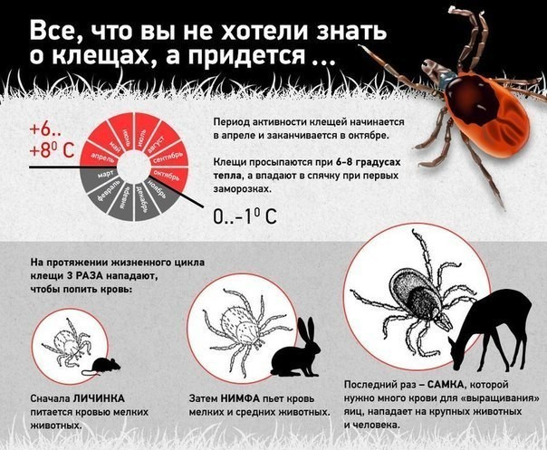 Чем опасны укусы клещей?
Мировая фауна насчитывает огромное количество самых разнообразных видов клещей, уже сейчас учёные насчитывают более 40 000 видов этих насекомых. Самыми известными и очень опасными для организма человека являются широко распространённые в нашей стране пастбищные и таёжные иксодовые клещи. В различных стадиях своей жизни клещ прикрепляется к теплокровным, а иногда и к холоднокровным позвоночным животным.
Опасность клещей для здоровья человека чрезвычайно высокая. Дело в том, что присосавшись к телу, клещ может передать человеку смертельно опасный вирус энцефалита или иксодового клещевого боррелиоза (боррелиоз Лайма), а иногда сразу и то и другое заболевание. Энцефалит поражает центральную нервную систему и вызывает воспаление серого вещества головного мозга. Боррелиоз воздействует на сердечнососудистую и нервную системы с последующим поражением опорно-двигательного аппарата человека.
Признаки клещевого энцефалита. Заражение вирусом клещевого энцефалита происходит при укусе заражённым клёщем или при раздавливании клеща пальцами, через микротрещины в коже. Заражён клещ или нет, можно выяснить только после исследования его в специальных лабораториях. Поэтому очень важно сразу же после укуса обратиться в больницу для принятия неотложных профилактических мер и оказания квалифицированной медицинской помощи.
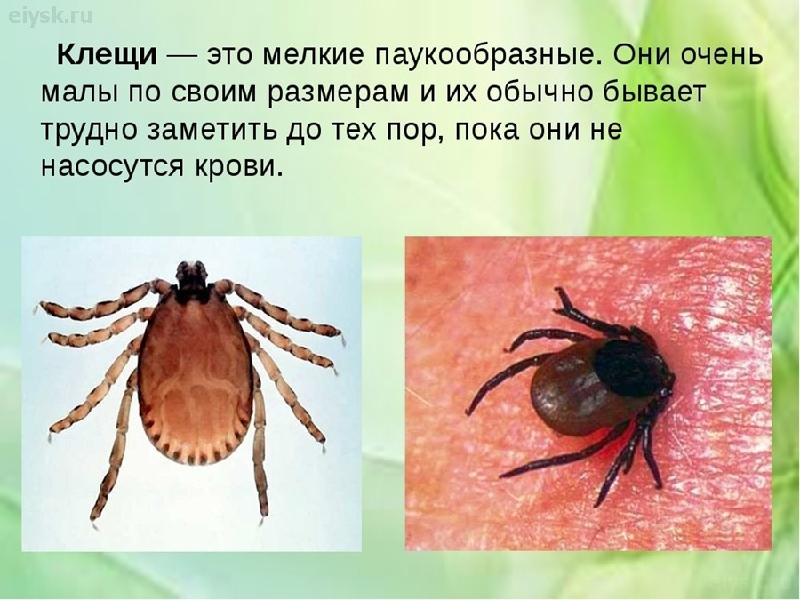
Почему так важно клеща, укусившего человека, исследовать? Всё дело в том, что клещевой энцефалит имеет длительный инкубационный период от 7-ми до 14-ти дней, а в некоторых случаях от 1-го до 30-ти дней. Если в течение первых трёх дней после укуса человека заражённым клещём не будет проведена профилактика заболевания, последствия могут оказаться весьма печальными.
Болезнь начинается очень остро с лихорадочного состояния, которое может длиться от 2-х до 10-ти дней. Состояние характеризуется ознобом, повышением температуры тела до 38…40°С. Всё это может происходить на фоне резких головных болей в области глаз, светобоязни, быстрой утомляемости, тошноты, рвоты, мышечных болей, судорог, онемения и помрачения сознания. Самый характерный признак – впадение человека в ступор (состояние «оглушенности» разной степени). В дальнейшем больной может впасть в коматозное состояние. У детей болезнь протекает ещё более тяжело и летальный исход возможен даже в течение первых суток после появления первых признаков заболевания.
Как уберечь себя и ребёнка от нападения клещей? К сожалению, фактически во всех регионах нашей страны ситуация с клещевым энцефалитом мягко говоря неблагополучная. По сути, для нас эта инфекция превратилась в постоянную, природную, очаговую. Основная и главная защита – это заблаговременная вакцинация населения. Для прививок используют отечественные и импортные вакцины. Детей можно прививать с трёх лет, а вакциной «Энцепур» немецкого производства с годовалого возраста. Главное, родители должны твёрдо знать, что ребёнок может считаться привитым, только если ему были поставлены все три прививки, если хотя бы одна из них окажется пропущенной, то защиты от клещевого энцефалита не будет. Для взрослых правила такие же.
В любом случае при прогулках с детьми следует предусмотреть все меры защиты против нападения клещей. Самые любимые места этих вредных насекомых - это заросшие высокой травой участки местности, кустарники, бурьян, места свалок пищевых отходов. Клещи не любят открытые, хорошо проветриваемые участки местности.
Бытует мнение, что клещи могут падать с деревьев, однако это не так! Клещи живут в высокой траве, то есть там, где она не подстрижена. Могут клещи также забираться и на небольшие кусты. Особенно эти паразиты любят жить на травинках вдоль троп и дорожек. Поэтому они всегда могут зацепиться за одежду проходящего мимо человека и начать ползать по нему в поисках места для укуса. Обычно клещ ползет к волосам, но он не будет тут же впиваться в первую же попавшуюся часть тела. Паразит будет искать место, где кожа нежная и тонкая – пах, шея, подмышки, за ушами. Поэтому у человека есть реальная возможность обнаружить его раньше, чем он укусит.
На прогулку следует надевать головной убор и одежду, которая плотно покрывает тело, заправляя брюки малыша в носки, выбирайте для себя и детей одежду, плотно прилегающую к телу. На запястьях и щиколотках должны быть уплотнительные резинки или шнуровка. В качестве головного убора лучше всего использовать банданы или плотно повязанные платки. 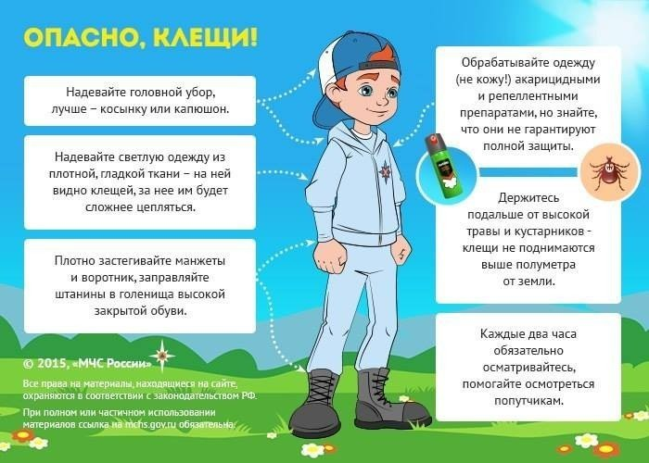
Следует зайти в аптеку или хозяйственный магазин и приобрести репелленты. Клещи достаточно быстро реагируют на человеческий запах, а запахи репеллентов их очень хорошо отпугивают. Главное, чтобы у этих препаратов не был истекший срок годности. Хотя практически все подобные препараты разрешены к применению и для детей, перед покупкой всё же следует внимательно прочесть инструкцию по их применению. Внимание: на клещей не действуют репелленты от комаров и мелких мошек, покупайте только специальные средства!
В течение прогулки и после неё очень внимательно осматривайте друг друга и детей, особенно открытые участки кожи и волосяной покров. Всю одежду надо аккуратно снять и тщательно стряхнуть её в ванну.
Что делать, если клещ присосался? Если у вас никогда не было практики удаления клещей, то лучше и не пытайтесь удалить их самостоятельно. Дело в том, что при неправильной попытке удаления вы можете раздавить клеща между пальцами и, если он инфицирован, то через микротрещины в коже можно заразиться клещевым энцефалитом. А может быть и другой вариант; в теле останется головка клеща, которая длительное время будет продолжать отсасывать кровь и удалить её даже в больнице окажется достаточно сложно.
Если же вы оказались вдалеке от населённых пунктов, больниц и амбулаторий, то можно попытаться очень аккуратно удалить насекомое с помощью петли для удаления клещей. Эти петли можно приобрести в аптеках. Вместо аптечной петли вполне можно использовать самодельную петлю из толстой, прочной нитки.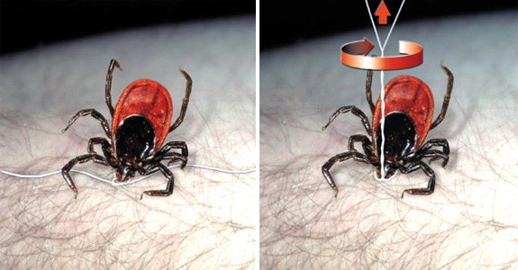 Как правило, после укуса клещ остаётся на теле, при этом голова его под кожей в месте укуса, а брюшная часть на поверхности тела. Противоклещевую петлю с двумя свободными концами следует очень аккуратно накинуть на брюшко клеща, затем еще более аккуратно нужно затянуть петлю в районе впившейся в тело головки вокруг хоботка. Клещ вытягивается наружу, если держать оба конца петли натянутыми и аккуратными движениями закручивать её чуть покачивая из стороны в сторону. После извлечения клеща, следует немедленно продезинфицировать ранку, клеща положить в баночку и закрыть крышкой. Далее любым возможным способом укушенного следует доставить в больницу, а клеща сдать в лабораторию для определения инфицирован он или нет. Следует помнить, что противоклещевой иммуноглобулин -противоэнцефалитную вакцину необходимо ввести в течение одних суток, иначе будет поздно и, она не подействует. Детям до 14 лет, пенсионерам по возрасту и инвалидам с детства противоэнцефалитная вакцина ставится бесплатно, а вот исследование клещей на их возможную инфицированность в лабораториях санэпиднадзора, как правило, для всех платное.
Довольно часто молодые родители в ходе посещения леса или парка вовремя не замечают клеща на ребёнке, и насекомое, укрывшись на его теле и, укусив малыша, прибывает вместе с ним домой. При мытье ребёнка в ванной плохо присосавшийся клещ может быть не замечен и «смахнут» губкой с тела ребёнка. Укус был и, если клещ инфицирован, то ребёнок заболеет. Поэтому после любого похода в лес за ребенком следует тщательно наблюдать. И если вдруг возникнут какие-либо отклонения в здоровье: першение в горле, кашель, насморк, признаки ОРВИ, следует немедленно обратиться к врачу и обязательно сказать ему, что все эти признаки появились после гуляния в лесу.
Заболевания клещевым энцефалитом и клещевым боррелиозом легче предупредить, чем лечить! К заражению клещевым энцефалитом и клещевым боррелиозом восприимчивы все люди независимо от возраста и пола. Наибольшему риску подвержены лица, деятельность которых связана с пребыванием в лесу. Укусы клещами граждан, в основном, происходят в лесах, лесопарках, садоводческих участках, кладбищах. Как можно заразиться? - Возбудитель болезни передается человеку в первые минуты присасывания зараженного вирусом клеща вместе с обезболивающей слюной; - Заражение может произойти при втирании в кожу вируса при раздавливании клеща или расчесывании места укуса; - При употреблении в пищу сырого молока коз (чаще всего), овец, коров, у которых в период нападения клещей вирус может находиться в молоке. Следует подчеркнуть, что заразным является не только сырое молоко, но и продукты, приготовленные из него (творог, сметана и т.д.). Зарегистрированы случаи заражения людей вирусом клещевого энцефалита при употреблении сырого козьего молока. Клещи не нападают с деревьев или высоких кустов, но ползут снизу вверх. Именно в травянистой среде клещи имеют лучшую защиту от солнечных лучей и подстерегают свою добычу. Иногда люди могут пострадать от клещей, занесенных в дом с цветами, ветками, на одежде, при заносе клещей животными (кошками, собаками). Как можно защититься от клещевых инфекций? Самое надежное средство предупреждения заболеваний клещевым энцефалитом - иммунизация населения, которая проводится поздней осенью и ранней весной. Отправляясь на природу не забывайте о мерах личной профилактики в защите от клещей. Проводите само- и взаимоосмотры одежды каждые 10-15 минут для обнаружения клещей. От нападения клещей рекомендуется применение индивидуальных средств защиты - акарицидных препаратов (вызывающих гибель клещей), которые наносятся на одежду, реппелентов (отпугивающих средств): «Рефтамид таежный», «Москитол- антиклещ», «Цифокс», «Медифокс-антиклещ», «Пикник-Антиклещ» и др. (перед использованием препаратов следует ознакомиться с инструкцией). Необходимо одеться так, чтобы уменьшить возможность заползания клещей под одежду, лучше, чтобы одежда была светлой и однотонной, клещи на ней более заметны: - верхняя часть одежды должна быть заправлена в брюки, манжеты рукавов плотно прилегать к руке; - брюки, заправленные в сапоги, гольфы или носки с плотной резинкой; - на голове желателен капюшон или другой головной убор (платок, концы которого следует заправлять под воротник). Помните, что употреблять молоко коз можно только после кипячения, готовить продукты из кипяченого молока! Если произошел укус клещом необходимо обратиться за медицинской помощью в лечебно-профилактическое учреждение по месту жительства о назначении врачом медикаментозных препаратов с профилактической целью, а также для медицинского наблюдения в течение трех недель с проведением термометрии, выполнения рекомендаций врача по предупреждению переутомления, физических нагрузок.
Будьте внимательны и осторожны!

